PAM
Packari Application Manager
TABLET-UI
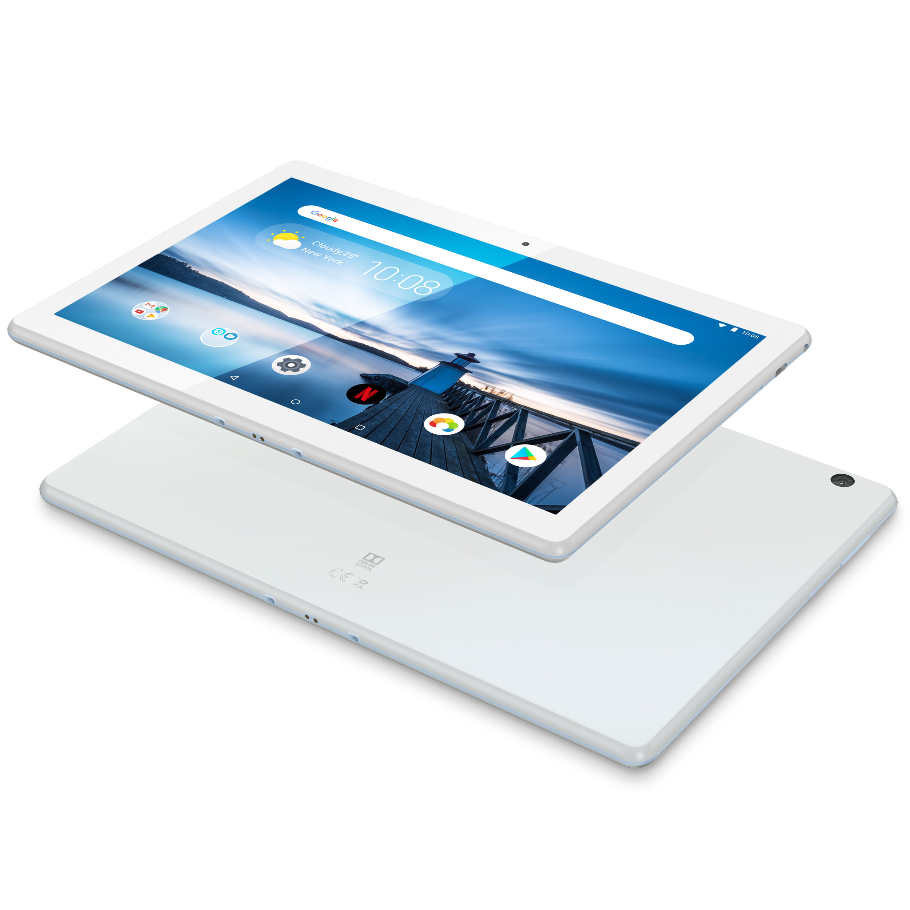
@ nucom.at
Menüstruktur
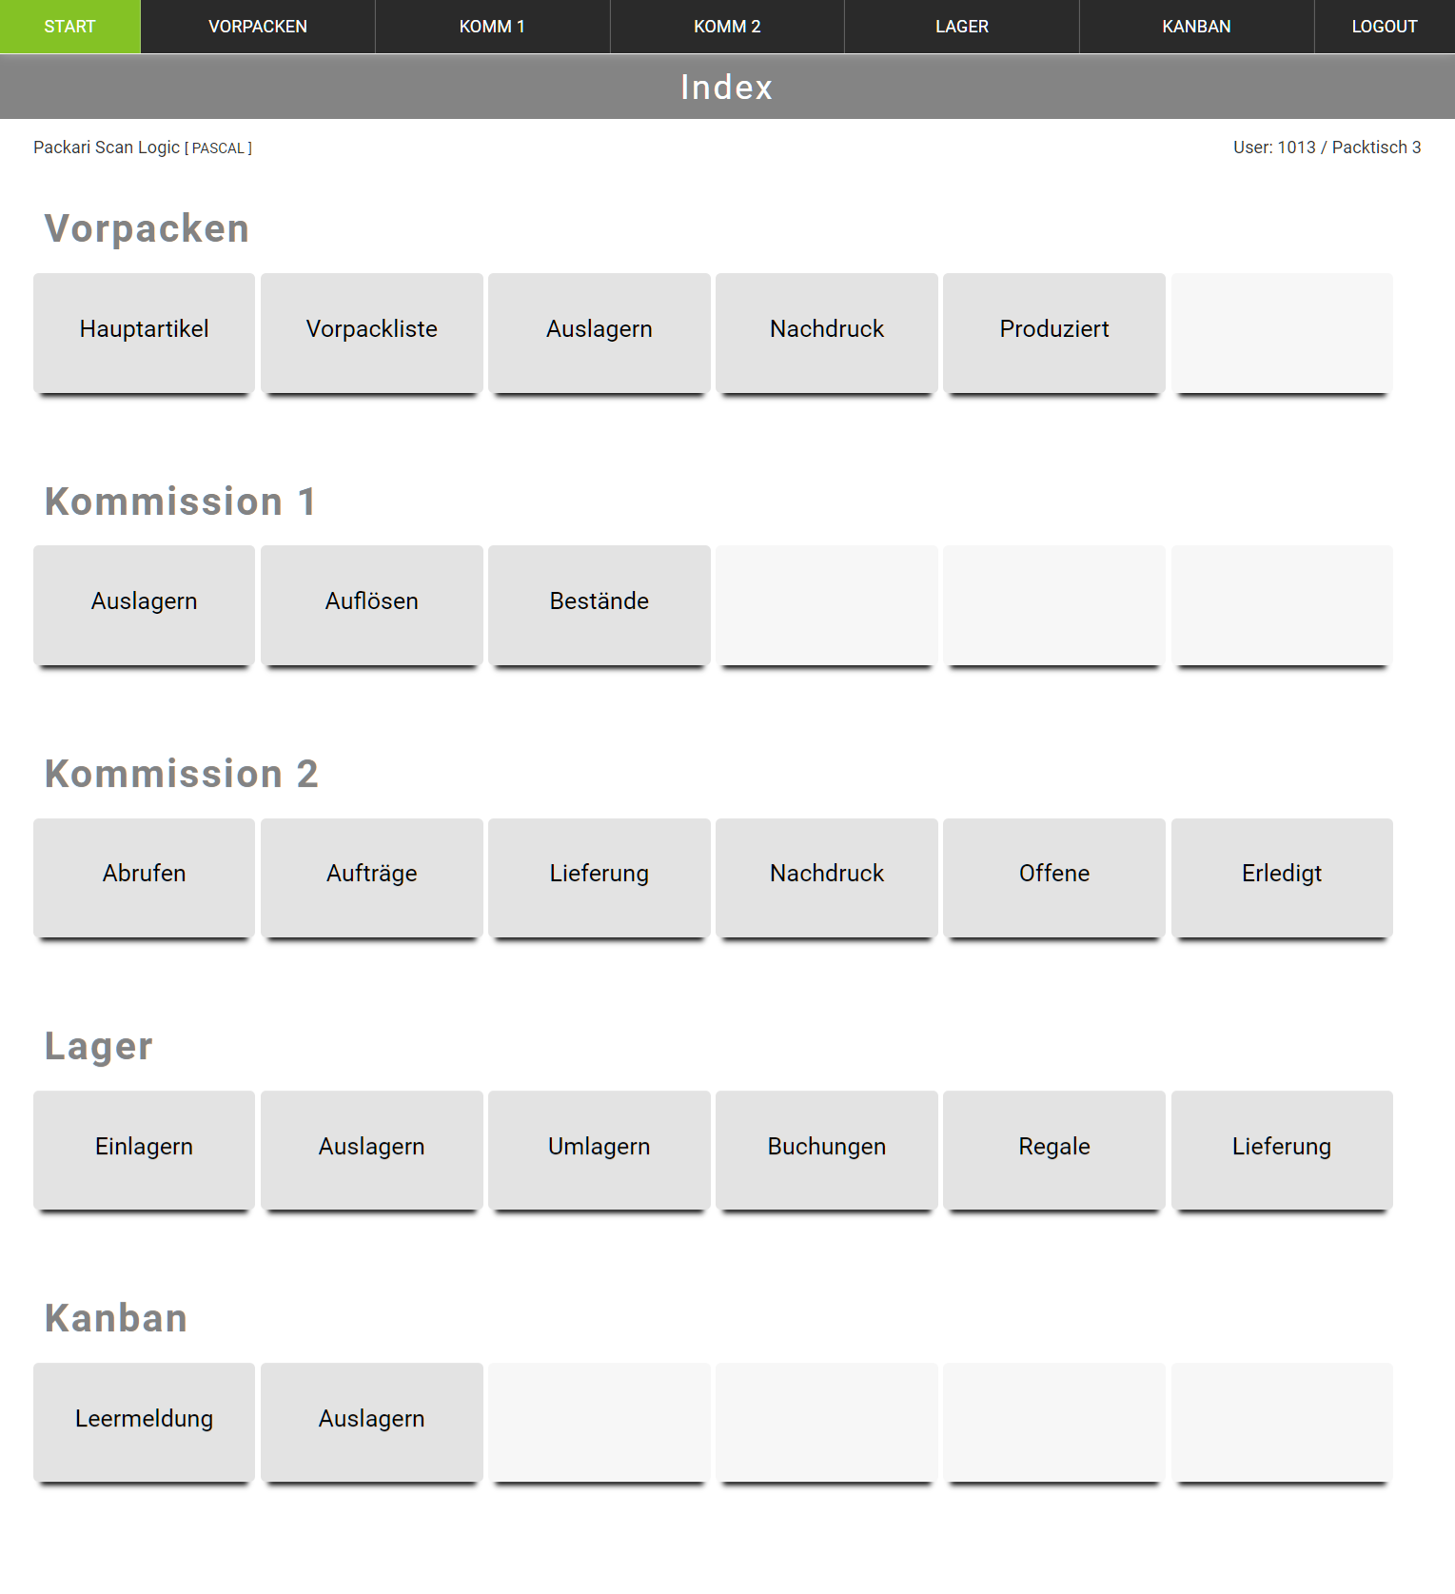

INHALT
Nr | Name | Titel | LG | VP | PT | Seite
 | START
 | Login
 | Index
 | VORPACKEN |  |  |  |  | 02
 | Hauptartikel | VP-Hauptartikel |  |  | x
 | Vorpackliste | VP-Vorpackliste | x |  | x
 | Nachdruck | VP-Nachdruck
 | Auslagern | VP-Auslagern | x |  | x
Neu | Kartons (KTA) | VP-Kartons
 | Produziert | VP-Produziert |  |  | x
 | KOMMISSION 1 |  |  |  |  | 04
 | Auslagern | K1-Auslagern
 | Auflösen | K1-Auflösen
 | Bestände | K1-Bestände
 | KOMMISSION 2 |  |  |  |  | 06
 | Abrufen | K2-Abrufen |  |  | x
 | Aufträge | K2-Aufträge |  |  | x
 | Lieferung | K2-Lieferung | x |  | x
 | Nachdruck | K2-Nachdruck | x |  | x
 | Offene/Freigaben | K2-Offene
 | Erledigt | K2-Erledigt | x |  | x
 | LAGER |  |  |  |  | 07
 | Einlagern | LG-Einlagern | x
 | Auslagern | LG-Auslagern | x
 | Umlagern | LG-Umlagern | x
 | Buchungen | LG-Buchungen | x
 | Regale | LG-Regale | x
Neu | Bestellungen | LG-Bestellungen | x
 | KANBAN |  |  |  |  | 10
 | Leermeldung | KB-Leermeldung
 | Auslagern | KB-Auslagern
 | LOGOUT
LG – Lager, VP – Vorpacken, PT – Packtische
NOTIZEN | 01
Login/Logout
> Logout bei Ein/Auslagern (Timeout checken)
Artikel wird ausgelagert – Login erscheint – Artikel ist nicht ausgelagert
Login sollte früher erscheinen
Lager/Ein-Auslagern
> Lager 01 - Minusstände anzeigen lassen
Bei Lagerstand 0 wird nichts mehr angezeigt (auch keine Auftragsmengen)
> Einlagerungsdatum: wird beim Umlagern überschrieben!
Komm2/Offene
> Offene Lieferungen
Zusätzlicher Button „Freigaben“
Vorpacken/Vorpackliste
> Popup – Restmenge rückbuchen auf 01
Getrennte Artikel (Bsp Kübel/Deckel)
Komm2/Aufträge
> Weiterspringen vermeiden (evt nur bis 5 Artikel)
Anzeige der gleichen Artikel bereits im Vorfeld
> Kartons vorziehen (schnellere Auftragsabwicklung)
Komm2/Erledigt
> Aufträge anklickbar für Auftragsdetails
Zur Kontrolle und für eventuelle Nachfragen
Allgemein
> Headings/Titles checken
Angepasste Menüs
> siehe Userverwaltung (UAC)
Produktion/Vorpacken neue User-ID
Admin 9910

VORPACKEN | 02

Vorpacken - Vorpackliste
Zusätzl. Spalten
Freigaben/Mengen – Bestätigt (B), Express (X), Rest=Offen
PA - Produktionsauftrag erstellen
Bei Ausdruck
Popup > Restmenge anzeigen + Rückbuchen auf 01 ja/nein

vorher
Artikelnr. | Beschreibung | Stand
901029_D01029K | Kunststoffeimer mit Deckel rund  Kunststoffbügel 10 Liter weiss | -8.00 | PA erstellen
903234K | PET Schraubtiegel Cylindrical 1000ml  Gewinde 82 RTS | -3.00 | PA erstellen
900027K | Kunststoff Kanister blau 25 Liter UN stapelbar ohne Verschluss | 0.00 | PA erstellen

Neu (Datum?)
Artikelnr. | Beschreibung | Stand | B | X | Datum |  | PA
901008_D01008K | Kunststoffeimer mit Deckel rund  30 Liter weiss | -8.00 | 3 | 2 | 2022-11-03 |  | PA
903234K | PET Schraubtiegel Cylindrical 1000ml Gewinde 82 RTS | -3.00 | 3 |  | 2022-11-04 |  | PA
900027K | Kunststoff Kanister blau 25 Liter UN stapelbar ohne Verschluss | -1.00 | 1 |  | 2022-11-04 |  | PA
902200K | PET Sprühflasche 500ml klar ohne Verschluss | 0.00 | 0 |  |  |  | PA
VORPACKEN |  |  |  |  |  | 03

Vorpacken - Auslagern
Direkt auf Lager 03 auslagern
Eingabemaske > siehe Kanban
Artikel – alle Minus + Nuller anzeigen, alles Einzelartikel ohne K-Zusatz
Bedarf = Minuskartons x Kartoninhalt
Lagerplatz – max 3 Regalplätze anzeigen
neu
Artikelnr. | Bedarf | Lagerplatz | Bestand | 01 | 03
901008 | 80 | ? | 2000 | 580 | 0
D01008 | 80
903234 | 372 |  |  | 14000 | 0
900027 | 6 |  | 2000 | 999 | 0

Vorpacken - Produziert
Letzte produzierte Artikel/Kartons
Zur Nachkontrolle – 1 Woche zurück
neu
Artikelnr. | Beschreibung | Anzahl | Datum | Uhrzeit
901008_D01008K | Kunststoffeimer mit Deckel rund  30 Liter weiss | 6 | 2021-10-02
903234K | PET Schraubtiegel Cylindrical 1000ml Gewinde 82 RTS | 5 | 2021-10-02
900027K | Kunststoff Kanister blau 25 Liter UN stapelbar ohne Verschluss | 8 | 2021-10-01

KOMMISSION 1 | 04

Komm1 - Auslagern
Menge „1“ als Vorgabewert (schneller auslagern)

Komm1 - Auflösen
Karton auflösen (Anbruch)
Scannen oder Artikelnummer eingeben
Immer Bestätigen (auch beim Scannen) – gleichbleibendes Eingabeschema/Routine
Artikelnummer
Menge
Bestätigen

Komm1 - Bestände
Bestände + Hauptlager Fehlbestand zusammenfassen
Fortlaufende Sortierung/Nummerierung beibehalten!

neu
Artikelnr. |  | Bestand | Lager 01
900001K |  | 10 | 1
900009K |  | 6 | -1
900012K |  | 13 | 0
900013K |  | 9 | -2

KOMMISSION 2 | 05

Komm2 - Aufträge
Zusatzspalte – zuletzt bearbeitet (Name, Benutzer od. Packtisch)
Erledigt!

Komm2 - Auftragsdetails
Sortierung/Zusammenfassung (Zubehör?)
Erledigt!

vorher
Artikelnr. | Beschreibung | Menge
902122 | PET Smoothie Weithaltsflasche klar 500ml | 50 | Zubehör
S00041 | Schraubverschluss 38 grün | 50 | Zubehör
902122 | PET Smoothie Weithaltsflasche klar 500ml | 50 | Zubehör
S00041 | Schraubverschluss 38 grün | 50 | Zubehör
902122 | PET Smoothie Weithaltsflasche klar 500ml | 50 | Zubehör
S00041 | Schraubverschluss 38 grün | 50 | Zubehör
neu
Artikelnr. | Beschreibung | Menge
902122 | PET Smoothie Weithaltsflasche klar 500ml | 150 | Zubehör
S00041 | Schraubverschluss 38 grün | 150 | Zubehör

KOMMISSION 2 | 06

Komm2 - Offene
Offene Lieferungen
Zusätzlicher Button rechts ober Datentabelle [Freigaben]
Freigaben
Freigaben = Offene Kommissionierfreigaben (Bestand)

Komm2 - Erledigt
Auftragsarchiv, Erledigt, Done
Suche – Auftrag suchen (Auftragsnr od Scannen)
Liste – Aufträge 1 Woche zurück (wie Buchungen)
Datum – Auftragsdatum/Eingang, Erledigtdatum/Ausgang
Alle Aufträge anklickbar für Auftragsdetails
neu
Auftrag | Name | Eingang | Ausgang
453437 | Viva Haushaltswaren | 2021-10-01 | 2021-10-01
455510 | Alpha medical products | 2021-10-01 | 2021-10-01
458499 | Make your Liquid | 2021-10-01 | 2021-10-02
473736 | Pension Schnurer | 2021-10-02 | 2021-10-02
473735 | James Noname | 2021-10-02 | 2021-10-03

LAGER | 07

Lager - Buchungen
Letzte Buchungen
Liste – Aufträge 1 Woche zurück
vorher
Artikelnr. | Menge | Von Lager | Von Lagerpl. | Nach Lager | Nach Lagerpl. | Datum  Uhrzeit | Typ
S00041 | 5000 | 01 |  |  | 02-R03-1-03 |  | WE
901027 | 3240 |  | 02-R06-3-04 | 01 |  |  | WA
neu
Artikelnr. | Menge | Von Lager | Nach Lager | Datum/Uhrzeit | Typ
S00041 | 5000 | 01 | 02-R03-1-03 |  | WE
901027 | 3240 | 02-R06-3-04 | 01 |  | WA

LAGER | 08

Lager – Ein/Auslagern
Fortlaufende Sortierung nach Lagerplatz bzw nach Einlagerungsdatum
Einlagerungsdatum
Eventuell nur Ersteinlagerung. Bei erneutem Einlagern wird das Datum verändert
Minusstände anzeigen lassen
Bei Lagerstand 0 wird nichts mehr angezeigt
vorher
Lagerplatz | Bestand
01 | 528
02-R10-2-06 | 8192
02-R10-2-08 | 10240
02-R02-4-10 | 2048
02-R02-2-06 | 4096
02-R10-2-10 | 10240
neu
Lagerplatz | Bestand | In Auftrag | Eingelagert
01 | 528 | 1985
03 | 285
02-R02-2-06 | 4096 |  | 20.10.2021
02-R02-4-10 | 2048 |  | 13.05.2021
02-R10-2-06 | 8192 |  | 26.08.2021
02-R10-2-08 | 10240 |  | 14.09.2021
02-R10-2-10 | 10240 |  | 10.05.2021

LAGER | 09

Lager - Regale
Vorher Lagerplatz Inhalt
Spalte 1 – Regalnummer

vorher
Artikel | Lagerplatz | Bestand
902321 | 02-R09-2-01 | 17500
X02300 | 02-R09-2-01 | 15000
902321 | 02-R01-2-03 | 5000
S02300 | 02-R01-2-04 | 5000
902301 | 02-R01-2-09 | 5000
neu
Lagerplatz | Artikel | Bestand
02-R09-2-01 | 902321 | 17500
 | X02300 | 15000
02-R01-2-03 | 902321 | 5000
02-R01-2-04 | S02300 | 5000
02-R01-2-09 | 902301 | 5000

Lager - Bestellungen

neu
Lieferung

KANBAN | 10

Kanban - Leermeldung
Nachfüllen des Anbruchs, eventuell auch Anforderungen der Kommission 2
Zusammenfassung + Lager 01 Spalte
Evt ohne Artikelbeschreibung, dafür Einlagerungsdatum?
vorher
Artikelnr | Beschreibung | Lagerplatz | Bestand | Menge
P00004/210 | Seifenpumpe natur | 02-R01-2-10 | 2000 | 1 | X
P00004/210 | Seifenpumpe natur | 02-R01-3-10 | 2000 | 1 | X
P00004/210 | Seifenpumpe natur | 02-R01-4-10 | 2000 | 1 | X
S00041 | Schraubverschluss 38 grün | 02-R03-4-18 | 25500 | 1 | X
S00041 | Schraubverschluss 38 grün | 02-R03-4-19 | 25500 | 1 | X
neu
Artikelnr | Lagerplatz | Bestand | Einlagerung | 01 | Menge
P00004/210 | 02-R01-2-10 | 2000 | 20.10.2021 | 575 | 3 | X
 | 02-R01-3-10 | 2000 | 13.05.2021
 | 02-R01-4-10 | 2000 | 26.08.2021
S00041 | 02-R03-4-18 | 25500 | 14.09.2021 | 1466 | 2 | X
 | 02-R03-4-19 | 25500 | 10.05.2021

Kanban - Auslagerung
siehe Lager/Ein-Auslagern, inkl. Einlagerungsdatum

ARCHIV
Spätere Änderungen/Anpassungen

Komm 2 - Offene
Alle offenen Lieferungen + offene Kommissionierfreigaben (weiter unten)
Beleg – Belegnummer, Auftragsnummer
Kdnr – Kundennummer (optional)
Priorität – Vorgezogen bzw Express
Datum – Auftragsdatum, Auftragseingang bzw Auftragsbearbeitung
Status – in Bearbeitung/Packtischnummer (ausgedruckt), bestätigt (Freigabe)
Optional alle Aufträge anklickbar für Auftragsdetails

neu
Beleg | Name | Land | EU | Priorität | Datum | Status
476437 | Viva Haushaltswaren | DE |  |  | 2021-10-01 | PT5
475510 | Alpha medical products | NL |  |  | 2021-10-01 | PT4
474499 | Make your Liquid | DE |  |  | 2021-10-01 | PT1
473736 | Pension Schnurer | AT |  |  | 2021-10-01
473735 | James Noname | IT |  |  | 2021-10-01
473734 | John Doe | CH |  |  | 2021-10-01

Lager - Label
Labels ausdrucken
z.B. für Anbruch-Etiketten
nur Packtisch 1 bis 5, nicht Stapler u. Vorpacken
Maske – siehe Komm1/Auflösen

Lager
Inventurliste (permanent)
Alle geringen Lagerstände anzeigen lassen
Standkontrolle machen

